www.vivavda.it
Activités / Famille
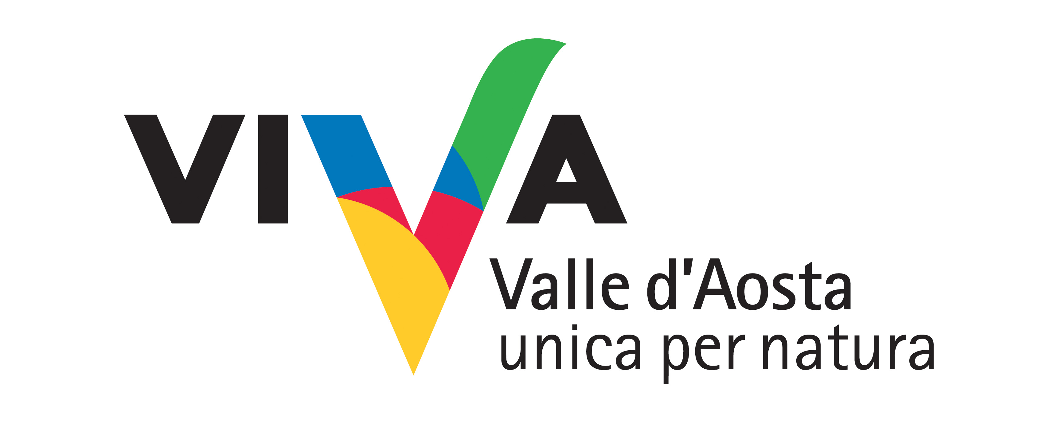
La voie des 5 sens

Enfants et adultes seront accompagnés dans la redécouverte de tous les sens. « Lire » de manière complète la nature autour de nous et en sentir la beauté et l’unicité.
Un chemin de connaissance fait de jeux et d’expérimentation, jalonnés d’étapes émotionnelles.

Lieu:
Réserves naturelles
Lac de Villa (Challand-Saint-Victor)
Les Iles (Saint-Marcel / Brissogne)
Marais (Morgex-La Salle)

Durée des activités et périodes conseillées:
1 ou 2 demi-journées de 2h30 chacune
De Mai à Septembre

Nombre de participants et tranche d’âge:
Min. 16 Max 20
De 6 à 11 ans

Préparation physique et équipements:
Non nécessaire.
Aucun équipement individuel spécifique n’est requis, mais des vêtements pratiques et des chaussures fermées sont conseillés.

Fourniture des équipements:
Le matériel nécessaire au déroulement de l’activité (matériel de consommation et dotations) est fourni aux participants et est donc compris dans le tarif.

Professionnels impliqués:
Educateur-animateur spécialiste en pédagogie de l’environnement

PROGRAMME
1 DEMI-JOURNEES
durée 2h30 (emplacement des 5 sens concentrée et indépendante sur le seul site sélectionné)
2 DEMI-JOURNEES
chacune, réunis en une journée complète ou sur deux jours consécutifs ou non consécutifs, avec la possibilité de développer le chemin sur deux sites différents à choisir, permettant un maximum de quelques sujets plus larges et l'autre une comparaison entre des environnements apparence similaires.

INFOS
Cooperativa Rhiannon
Località La Grenade 67, 11010 Sarre (AO)
Tel e Fax: 0165 554998
m.garrone@rhiannonvda.it - f.yoccoz@rhiannonvda.it
www.rhiannonvda.it

FRAIS
FAMILLES: Euro 16 adulte et enfant (maximum de 3 enfants par adulte), Euro 7 enfant supplémentaire.
GROUPES ORGANISÉS: Euro 140 forfaitaire ou gratuit - d'accompagnement des adultes, le nombre maximum de participants (enfants): 20; nombre minimum à la discrétion du client.
ÉCOLES PRIMAIRES: Euro 150 forfaitaire (jusqu'à 25 enfants), Euro 250 opérateur supplémentaire (max 50 participants); gratuit - adultes et les accompagnateurs.
PRIX TOUR OPERATOR: Euro 130 + TVA au taux de 4% à plat (jusqu'à 25 enfants); Euro 216 + TVA opérateur 4% supplémentaire (max 50 participants); gratuit - adultes et les accompagnateurs (Taux réduit de TVA à 4% pour les activités éducatives visant aux mineurs).

Moment et conditions de réservation
Le laboratoire fait partie du catalogue de la Coopérative Rhiannon et prévoit une réservation à l'avance directement avec la Coopérative. Le laboratoire peut être acheté par des particuliers, des groupes organisés, et les voyagistes commerciaux.

